Séquence n°2
Comparons les apports énergétiques = alimentation
Si tu veux fournir 100 kcal à ton corps, tu dois manger 18 g de chocolat. Complète le tableau en t’inspirant de cet exemple.
18 g | Chocolat au lait | 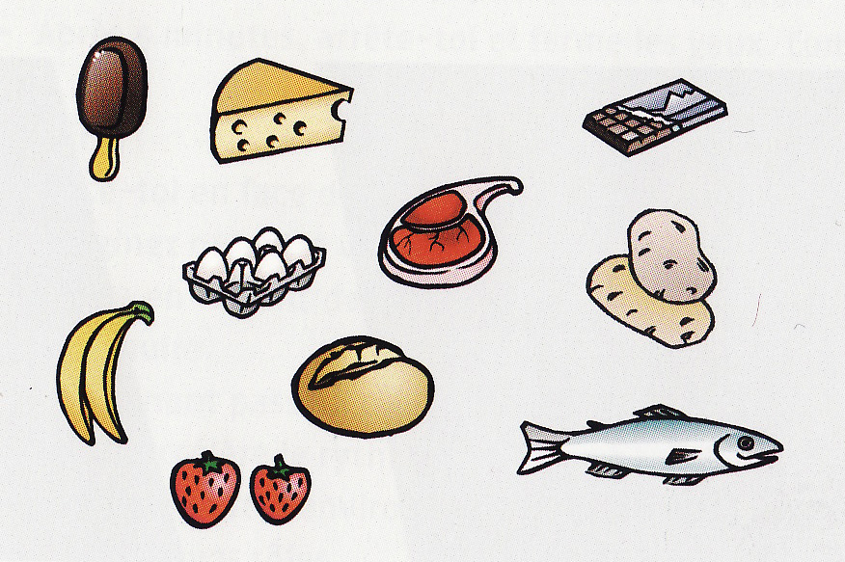
26 g | Emmental
38 g | Glace
44 g | Pain complet
56 g | Côtelette de porc
65 g | Œuf frais
98 g | Poisson
108 g | Banane
127 g | Pommes de terre
300 g | Fraises
5. Apport énergétique
et les dépenses énergétiques = activités physiques
Laquelle de ces activités te permet de dépenser le plus rapidement possible 100 kcal ?
Relie le temps à l’activité.
 | 20 min. |  |  | - Faire une épreuve de math
 | 30 min. |  |  | - Danser (disco, danse moderne)
 | 28 min. |  |  | - Jouer au basket (pour le plaisir)
 | 23 min. |  |  | - Passer l’aspirateur
 | 9 min. |  |  | - Marcher
 | 67 min. |  |  | - Etre couché
 | 91 min. |  |  | - Courir (12 km/h)

Le bloc suivant est à inclure dans toutes les ressources proposées, après un saut de page.

Sources et auteurs |  | Sources :  - Images :  - 1. Valeur nutritive : Croqu’menus, édition 2009  - 2. Valeur nutritive : Escalopes de poulet panées et congelées  - 3. Valeur nutritive : Céréales pour le petit déjeuner  - 4. Valeur nutritive : Pâte à tartiner  - 5. Apport énergétique : En forme & en santé  - 6. Valeur énergétique : Croqu’menus, édition 2009  - 7. Formule pour évaluer le métabolisme de base : Croqu’menus, édition 2009  - 8. Balance énergétique : En forme & en santé, édition 2005  - 9. Emballage de chips  - 10. Emballage d’un Coca Cola  - 11. Emballage d’un mars  - 12. Menu équilibré : Croqu’menus, édition 2009  Textes :  - Croqu’menus, édition Schulverlag 2009  - En forme & en santé, édition Schulverlag 2005  - Table de composition nutritionnelle suisse, édition Société Suisse de Nutrition 2004  - Recettes pour garder la ligne, la forme & la santé, éditions Betty Bossi, 1982  Bibliographie :
  Auteur-s (nom, prénom, courriel fr.educanet2.ch) | M. Aebischer  Monique.aebischer@fr.educanet2.ch  D. Chenaux, Danielle.chenaux@fr.educanet2.ch  A. Jolliet, Anne.jolliet@fr.educanet2.ch
  Mandant-s : | DICS
  Expertise scientifique :
  Expertise pédagogique :
  Date de la dernière modification :
  Copyright: | Cette ressource est publiée sous licence Creative Commons - utilisation sans modification autorisée sous conditions.  Pour plus d’informations sur ces conditions, consultez la page suivante :  http://www.friportail.ch/page/creative-commons-nc-sa

